
Organismo Operador Paramunicipal de Agua Potable Alcantarillado y Saneamiento Descentralizado de las Autoridades del Ayuntamiento de Rioverde S.L.P.

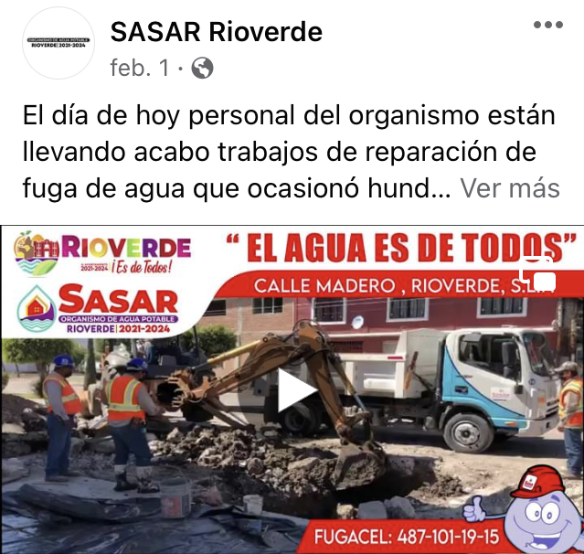

FECHA: 01/02/2022
REPARACION DE FUGA EN CALLE MADERO SUR
ENLACE:
https://www.facebook.com/SASARioverde/videos/1001972377058597

